УДК 608.2
МИКРОСЕРВЕР ДЛЯ УДАЛЕННОГО УПРАВЛЕНИЯ КОМПЬЮТЕРОМ НА БАЗЕ ARDUINO
Д.А. Севастьянов¹, В.А. Толстов²
Волгодонский инженерно-технический институт – филиал Национального исследовательского ядерного университета «МИФИ», Волгодонск, Ростовская обл.
¹dmitry.sev1995@yandex.ru
²v-tolstov-2017@mail.ru

В современном мире мобильных устройств нередко возникает необходимость выполнения задач, которые для них либо чрезмерно ресурсоемкие, либо вообще невозможные. Решить проблему можно с помощью распространенной практики удаленного доступа через глобальную информационно-телекоммуникационную сеть Интернет. Чтобы отправлять пользовательские задачи на удаленный компьютер, необходимо обеспечить его рабочее состояние. В ходе работы было разработано устройство для управления питания персонального компьютера на микроконтроллере Arduino Leonardo.

Ключевые слова: программирование, микросервер, управление питанием, измерение, Arduino.

В настоящее время для работы в ресурсоемких задачах нужен довольно мощный персональный компьютер (ПК). Но иногда нужна также мобильность. Такую задачу решают мощные ноутбуки, но такие ноутбуки имеют стоимость, превышающую стоимость ПК при такой же конфигурации. В ситуации, когда бюджет ограничен, можно использовать стационарный ПК, и при необходимости создавать удаленное подключение. Но для того, чтобы иметь такую возможность, нужно оставлять ПК включенным, либо настраивать функцию Wake On Lan (WOL). Но данный способ не всегда будет работать так, как при проблемах с электропитанием, ПК выключится без возможности запуска удаленно.
Для решения данной задачи было разработано автономное устройство, которое работает круглосуточно и выполняет роль микросервера. Устройство состоит из: Arduino Leonardo, LAN модуль WizNet W5500, двойное релле. Было принято решение о размещении данного устройства в слот PCI-E в ПК. Предварительно была разработана 3D модель устройства в САПР Autodesk Inventor. Устройство изображено на рисунке 1.

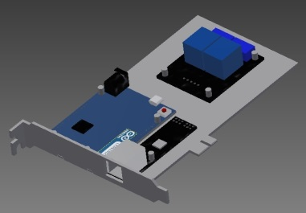
Рисунок 1 – 3D модель устройства

Алгоритм работы устройства показан на рисунке 2.

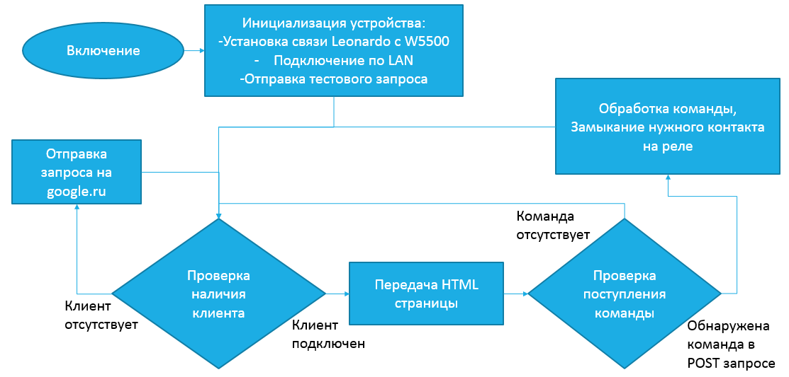
Рисунок 2 – Алгоритм работы устройства

Для доступа к устройству требуется заранее открыть порт на роутере, а также настроить переадресацию внешнего соединения на микросервер. Кроме того, в роутере требуется зарезервировать статический IP адрес для устройства [1, 2].
На рисунке 3 показано устройство, установленное в слот PCI-E.

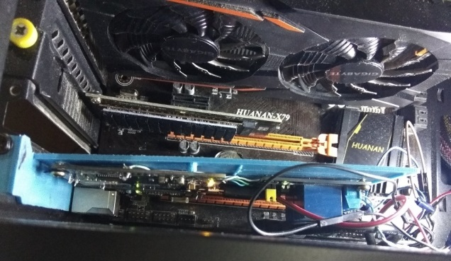
Рисунок 3 – Размещение устройства в ПК

Для управления этим устройством была создана HTML страница с тремя управляющими кнопками: Power On – включение ПК, Reset – перезагрузка ПК, Force Off – принудительное выключение ПК в случае зависания, а также индикатор работы ПК (ПК включен или выключен). Передача сигнала о нажатии кнопки передается посредством GET запросов. На рисунке 4 показаны скриншоты страниц авторизации и страницы управления.

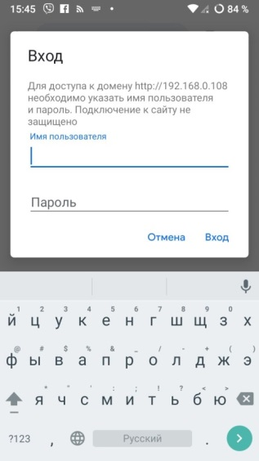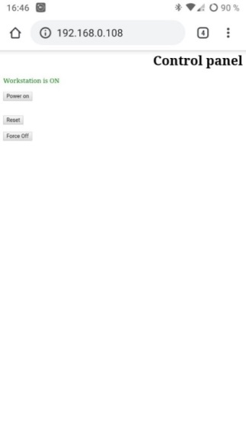
Рисунок 4 – Скриншоты страниц авторизации и управления

Конечным результатом работы стало создание устройства удаленного управления ПК [3]. При необходимости ПК включался удаленно пользователем с любого места его местонахождения. Для удаленного доступа к устройству рекомендуется использовать сервисы технологии DynDNS. Для удаленного доступа к ПК рекомендуется настройка автоматического запуска ПО семейства VNC серверов.

СПИСОК ЛИТЕРАТУРЫ

- Request Method [Электронный ресурс]. – URL: https://www.noip.com/integrate/request/ (дата обращения: 16.07.2019).
- Base64. Decode and encode [Электронный ресурс]. – URL: https://www.base64decode.org/ (дата обращения: 20.08.2019).
- Белов, А. В. Arduino / А. В. Белов. – Санкт-Петербург : Наука и Техника, 2018. – 480 c.

Micro Server for Computer Remote Control Based on Arduino
D.A. Sevast`yanov¹, V.A. Tolstov²
Volgodonsk Engineering Technical Institute the branch of National Research Nuclear University «MEPhI»,
Volgodonsk, Rostov region
¹dmitry.sev1995@yandex.ru
²v-tolstov-2017@mail.ru

Abstract – In the modern world of mobile devices, it is often necessary to perform tasks that are either too resource-intensive or impossible for them. You can solve the problem using the common practice of remote access via the global information and telecommunications network Internet. When you send user tasks to a remote computer, you must ensure that it is powered on. The article deals with the device based on an Arduino Leonardo microcontroller that developed for controlling the power supply of a personal computer.
Keywords: programming, micro server, power control, measurement, arduino.

